André Martins

Carlos E. Goulart

RELAÇÃO DE ARTEFATOS

ESPECIFICAÇÃO DO PROJETO

ERP para clínicas

de pequeno e médio porte

(CliniLog)

Trabalho apresentado como requisito parcial para a disciplina de **Projeto Final I: Especificação e Design**, do curso de Bacharelado em Sistemas de Informação, da PUCPR.

Orientadoras:

Profa. Joselaine Valaski

Profa. Cristina Verçosa P. B. de Souza

Curitiba

2022

Sumário

ARTEFATO 1: Quadro “3 Objetivos” 3

ARTEFATO 2: Quadro “é – não é – faz – não faz” 4

ARTEFATO 3: Quadro “Visão de Produto”. 5

ARTEFATO 4: Canvas PBB 6

ARTEFATO 5: Relação de User Stories 7

ARTEFATO 6: Diagrama Entidade-Relacionamento (DER) 11

ARTEFATO 7: Diagrama de Classes 12

ARTEFATO 8: Demais Diagramas 13

ARTEFATO 9: Controle De Versão 14

Sprint 1 14

Sprint 2 14

ARTEFATO 10: Gerenciamento De Projeto 15

Sprint 1 15

Sprint 2 19

ARTEFATO 11: Product Increment 22

REFERÊNCIA BIBLIOGRÁFICAS 22

ÍNDICE DE ILUSTRAÇÕES

Figura 1 – Quadro “3 Objetivos”. 3

Figura 2 – Quadro “é – não é – faz – não faz”. 4

Figura 3 – Quadro “Visão de Produto”. Fonte: AGUIAR, F. 2018. 5

Figura 4 – Canvas PBB: "Product Backlog Building". Fonte: AGUIAR, F. 2018. 6

Figura 5 - User Stories e Critérios de Aceite. Fonte: AGUIAR, F. 2018. 8

Figura 6 –DER construído com de engenharia reversa (MySQL Workbench). 9

Figura 7 – Diagrama de Classes. 10

Figura 8 – Diagrama de Caso de Uso. 11

# ARTEFATO 1: Quadro “3 Objetivos”

|  |  |
| --- | --- |
| **ARTEFATO 1**: Quadro “3 Objetivos” | |
| **NOME DO PRODUTO**:CliniLog | |
| **OBJETIVOS** | **DESCRIÇÃO** |
| 1 | Melhorar o gerenciamento de recursos para clínicas de pequeno e médio porte |
| 2 | Facilitar manutenção de estoque com controle de reposição de produtos |
| 3 | Fazer rastreio completo dos produtos |

Figura 1 – Quadro “3 Objetivos”.

# ARTEFATO 2: Quadro “é – não é – faz – não faz”

|  |  |
| --- | --- |
| **ARTEFATO 2**: Quadro “é – não é – faz – não faz” | |
| **NOME DO PRODUTO**: | |
| **É**  Sistema web  ERP | **Não é**  Não é Aplicativo Móvel  CRM |
| **Faz**  Gerenciamento de Medicamentos e Produtos  Gerenciamento das movimentações e consumos  Rastreio de Medicamentos e produtos  Controle de Usuário  Controle Financeiro  Avisa reabastecimento  Controle de Atendimentos dos Pacientes | **Não faz**  Integração com sistema SNGPC (Vigilância Sanitária)  Integração com SEFAZ  Geração de XML para nota fiscal  Controle de RH  Gestão de Limpeza de Áreas  Segurança do Trabalho  Segurança Patrimonial  Ordens de Serviço de Manutenção  Integração com Plano de Saúde |

Figura 2 – Quadro “é – não é – faz – não faz”.

# ARTEFATO 3: Quadro “Visão de Produto”.

|  |  |
| --- | --- |
| **ARTEFATO 3**: Quadro “Visão de Produto” | |
| **NOME DO PRODUTO**: CliniLog | |
| **CLIENTE-ALVO** | * Clínicas de médio e pequeno porte |
| **CATEGORIA SEGMENTO** | * Sistema web para gestão de clínicas |
| **BENEFÍCIO-CHAVE** | * Ter o controle fácil e rápido de diferentes setores em sua clínica * Acesso online e offline com servidor local * Controle de Pacientes integrado ao estoque |
| **DIFERENCIADO-CHAVE** | * Facilidade na gestão de produtos e pessoas em clínicas de pequeno e médio porte, desde estoque integrado ao prontuário até setor financeiro. |
| **META VALOR.** | * Melhoria no controle de recursos da clínica * Reduz custos e atrasos com reabastecimento preventivo * Melhoria no controle de prontuários e pagamentos |

Figura 3 – Quadro “Visão de Produto”. Fonte: AGUIAR, F. 2018.

# ARTEFATO 4: Canvas PBB

Gerencia Pacientes

Acompanhar desenvolvimento de pacientes

Fazer controle de procedimentos

Registrar movimentações e consumos

Gerencia Prontuários

Gerencia movimentações e consumos

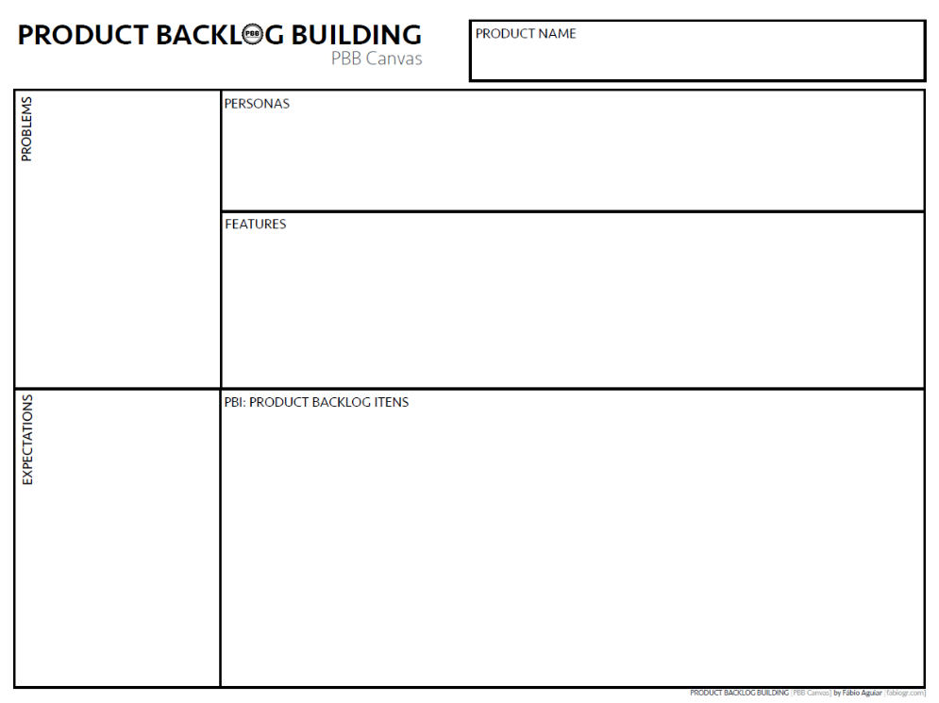

Gerenciador de Prontuários

Assistente Administrativo

Gerencia Contas

Prestar Contas

Gerencia recursos

Manter recursos

Gerencia pessoas (médicos, farmacêuticos e pacientes)

Manter pessoas

Rastrear Produtos e Medicamentos

Rastreia produtos e medicamentos

Descentralização de prontuários

Facilidade na implementação das regras de negócio

Gerenciador de Prontuários

Dificuldade de Acompanhar desenvolvimento de Pacientes

Gerenciador de Pacientes

Facilidade em acompanhar o desenvolvimento clínico

Dificuldade em acompanhar um fluxo de caixa descentralizado

Gerenciador Financeiro

Facilidade no gerenciamento de fluxo de caixa

Dificuldade em ter controle sobre cadastro de médicos, farmacêuticos e pacientes

Gerenciador de pessoas

Centralização do cadastro de médicos, farmacêuticos e pacientes

Dificuldade em manter todos os recursos

Gerenciador de Recursos

Facilidade no gerenciamento de recursos

Dificuldade em acompanhar a logística de todos os produtos e medicamentos

Rastreador de Produtos e Medicamentos

Facilidade no acompanhamento logístico de produtos medicamentos controlados

Médicos

Fazer controle de procedimentos

Gerencia Prontuários

Farmacêuticos

Manter medicamentos e produtos

Gerencia produtos e medicamentos

Facilidade no gerenciamento de medicamentos

Gerenciador de produtos e medicamentos

Dificuldade em manter todos os produtos e medicamentos

Gerenciador movimentações e consumos

Reposição de produtos faltantes

Produtos e medicamentos faltantes devido à não reposição

Facilidade na implementação das regras de negócio

Gerenciador de Prontuários

Descentralização de prontuários

Integrar com gerenciador de movimentação

Integrar com gerenciador de financeiro

Cadastrar diagnóstico

Vincular Médico

Controlar fases do atendimento

Cadastrar por lote e fornecedor

Cadastrar produtos

Cadastrar medicamentos

Vincular os lotes com produtos, recursos e medicamentos

Gerenciador de Estoque – Sprint 2

Gerenciar Cadastro de Farmacêuticos

Gerenciar Cadastro de Assistente

Gerenciar Cadastro de médicos

Gerenciar Cadastro de pacientes

Gerenciador de Pessoas – Sprint 1

Vincular

Fornecedores e Pacientes da clínica

Cadastrar receitas da clínica

Cadastrar despesas da clínica

Gerenciador Financeiro

Integrar com gerenciador de produtos

Controlar Integrações

Integrar com gerenciador de movimentações

Rastreador de Produtos e Medicamentos

Controlar a quantidade em estoque

Registrar a movimentação de Produtos e Medicamentos

Repositor de medicamentos e produtos

Gerenciador movimentações e consumos

Sistemas ERP muito complexos e caros para clínicas pequenas

Perda de serviço com sistema quando offline

Dificuldade na integração dos prontuários com outros setores da clínica.

Dificuldade na gestão de produtos e pessoas

Divergência entre estoque real e o sistema

Atraso no reabastecimento de produtos da clínica

Ter o controle fácil e rápido de diferentes setores em sua clínica

Acesso online e offline com servidor local

Controle de prontuários integrado ao estoque

Facilidade na gestão de produtos e pessoas

Melhoria no controle de recursos da clínica

Reduz custos e atrasos com reabastecimento preventivo

Melhoria no controle de prontuários e pagamentos

CliniLog

Figura 4 – Canvas PBB: "Product Backlog Building". Fonte: AGUIAR, F. 2018.

# ARTEFATO 5: Relação de User Stories

|  |  |  |
| --- | --- | --- |
| **ARTEFATO 5:** Relação de User Stories para Sprint 1 | | |
| **FEATURE PBI**: Gerenciador de Pessoas | | |
| **USER**  **STORY 1** | **COMO**: Assistente Administrativo  **POSSO**: Fazer o Cadastro de Pessoas  **PARA**: Cadastrar outros funcionários no sistema. | |
| **CRITÉRIO**  **DE**  **ACEITE 1** | **DADO** **QUE**: um Assistente Administrativo está logado e deseja fazer o cadastro de outro funcionário.  **QUANDO**: ele preencher todos os dados necessário no formulário de cadastro e clicar no botão Salvar.  **ENTÃO**: Os dados inseridos serão salvos no banco de dados e aparecerá uma mensagem avisando que o usuário foi cadastrado com sucesso. |
| **CRITÉRIO**  **DE**  **ACEITE 2** | **DADO** **QUE**: um Assistente Administrativo está logado e deseja fazer o cadastro de outro funcionário.  **QUANDO**: ele NÃO preencher algum dos campos necessário no formulário de cadastro e clicar no botão Salvar.  **ENTÃO**: Aparecerá uma mensagem avisando que é necessário preencher o campo faltante para realizar o cadastro. |
| **USER**  **STORY 2** | **COMO**: Assistente Administrativo  **POSSO**: Deletar o Cadastro de Pessoas  **PARA**: Deletar o cadastro do funcionário do sistema. | |
| **CRITÉRIO**  **DE**  **ACEITE 1** | **DADO** **QUE**: um Assistente Administrativo está logado e deseja deletar o cadastro de outro funcionário.  **QUANDO**: ele clicar no botão Excluir na tela de exibição de cadastros para apagar um deles.  **ENTÃO**: Aparecerá uma mensagem perguntando se deseja realmente deletar o cadastro selecionado. |
| **CRITÉRIO**  **DE**  **ACEITE 2** | **DADO QUE:** um Assistente Administrativo está logado e deseja deletar o cadastro de outro funcionário.  **QUANDO**: ele clicar no botão Excluir na tela de exibição de cadastros para apagar um deles e em seguida clicar em Não.  **ENTÃO**: Deverá voltar a tela de exibição de cadastros sem excluir o registro selecionado. |

|  |  |  |
| --- | --- | --- |
| **USER**  **STORY 3** | **COMO**: Assistente Administrativo  **POSSO**: Editar o Cadastro de Pessoas  **PARA**: Atualizar dados cadastrais dos funcionários | |
| **CRITÉRIO**  **DE**  **ACEITE 1** | **DADO** **QUE**: um Assistente Administrativo está logado e deseja atualizar os dados cadastrais de outro funcionário.  **QUANDO**: ele clicar no botão Editar na tela de exibição de cadastros para atualizar um deles e clicar em Salvar após o preenchimento.  **ENTÃO**: Salvará os dados atualizados no banco de dados. |
| **CRITÉRIO**  **DE**  **ACEITE 2** | **DADO** **QUE**: um Assistente Administrativo está logado e deseja atualizar os dados cadastrais de outro funcionário.  **QUANDO**: ele clicar no botão Editar na tela de exibição de cadastros para atualizar um deles e clicar no botão cancelar ao final do preenchimento.  **ENTÃO**: Os dados preenchidos não serão salvos. |
| **USER**  **STORY 4** | **COMO**: Assistente Administrativo  **POSSO**: Consultar o Cadastro de Pessoas  **PARA**: Visualizar os detalhes cadastrais dos funcionários | |
| **CRITÉRIO**  **DE**  **ACEITE 1** | **DADO** **QUE**: um Assistente Administrativo está logado e deseja consultar os dados cadastrais de outro funcionário.  **QUANDO**: ele clicar no botão Visualizar na lista de exibição de cadastros.  **ENTÃO**: Aparecerá o formulário com todos os dados cadastrados sem a possibilidade de edição. |
| **CRITÉRIO**  **DE**  **ACEITE 2** | **DADO** **QUE**: um Assistente Administrativo está logado e deseja atualizar os dados cadastrais de outro funcionário.  **QUANDO**: ele não clicar no botão Visualizar na lista de exibição de cadastros.  **ENTÃO**: Não aparecerá o formulário com todos os dados cadastrados. |

|  |  |  |
| --- | --- | --- |
| **FEATURE PBI: Gerenciador de Estoque** | | |
| **USER**  **STORY 5** | **COMO**: Assistente Administrativo  **POSSO**: Fazer o Cadastro de Produtos  **PARA**: Cadastrar produtos novos no estoque | |
| **CRITÉRIO**  **DE**  **ACEITE 1** | **DADO** **QUE**: um Assistente Administrativo está logado e deseja cadastrar um produto novo.  **QUANDO**: ele preencher todos os campos obrigatórios e clicar em Salvar.  **ENTÃO**: Os dados do produto serão salvos no banco de dados. |
| **CRITÉRIO**  **DE**  **ACEITE 2** | **DADO** **QUE**: um Assistente Administrativo está logado e deseja cadastrar um produto novo.  **QUANDO**: ele não preencher os campos obrigatórios e clicar em Salvar.  **ENTÃO**: Aparecerá uma mensagem indicando que o campo específico precisa ser preenchido. |
| **USER**  **STORY 6** | **COMO**: Farmacêutico  **POSSO**: Fazer o Cadastro de Medicamentos  **PARA**: Cadastrar medicamentos novos no estoque | |
| **CRITÉRIO**  **DE**  **ACEITE 1** | **DADO** **QUE**: um Farmacêutico está logado e deseja cadastrar um medicamento novo.  **QUANDO**: ele selecionar o tipo do Produto como medicamento.  **ENTÃO**: Aparecerá em tela os campos exclusivos de medicamento para preenchimento. |
| **CRITÉRIO**  **DE**  **ACEITE 2** | **DADO** **QUE**: um Farmacêutico está logado e deseja cadastrar um medicamento novo.  **QUANDO**: ele não preencher os campos exclusivos de medicamentos.  **ENTÃO**: Aparecerá uma mensagem indicando que o campo específico precisa ser preenchido. |

|  |  |
| --- | --- |
| **Sprint 3** | |
| **USER STORY 7** | **COMO:** Médico  **POSSO:** Fazer o Cadastro de Prontuários  **PARA:** Ter controle do tratamento dos pacientes |
| **USER STORY 8** | **COMO:** Assistente Administrativo  **POSSO:** Fazer o Cadastro de Convênios  **PARA:** Ter controle dos convênios cadastrados |

Figura 5 - User Stories e Critérios de Aceite. Fonte: AGUIAR, F. 2018.

# ARTEFATO 6: Diagrama Entidade-Relacionamento (DER)

|  |
| --- |
| **ARTEFATO 6:** Diagrama Entidade-Relacionamento (DER) |
| **PHPMyAdmin** |
| **MySQLWorkbench** |

Figura 6 –DER construído com de engenharia reversa (MySQL Workbench).

# ARTEFATO 7: Diagrama de Classes

|  |
| --- |
| **ARTEFATO 7:** Diagrama de Classes |
|  |

Figura 7 – Diagrama de Classes.

# ARTEFATO 8: Demais Diagramas

|  |
| --- |
| **ARTEFATO 8:** Diagrama de Caso de Uso |
|  |

Figura 8 – Diagrama de Caso de Uso.

ARTEFATO 9: Controle De Versão

O repositório online escolhido para fazer o versionamento do projeto foi o GitHub devido a familiaridade dos membros do projeto em utilizá-lo durante outras disciplinas. Abaixo está o link público do repositório para acompanhamento.

Link: https://github.com/andrellmartins/TCC

## Sprint 1

## Sprint 2

ARTEFATO 10: Gerenciamento De Projeto

A ferramenta escolhida para gerenciamento do projeto foi o Trello devido também a familiaridade dos membros do projeto em utilizá-lo durante outras disciplinas. Abaixo está o link público do quadro para acompanhamento.

Link: https://trello.com/b/AIHMb4ww/tcc

## Sprint 1

## Sprint 2

ARTEFATO 11: Product Increment

Link Sprint 1: <https://youtu.be/BlZSLcj-8a0>

# REFERÊNCIA BIBLIOGRÁFICAS

AGUIAR, F. **Product backlog building: concepção de um product backlog efetivo**. 2018. Disponível em: <https://speakerdeck.com/fabiogr/product-backlog-building>. Acesso em: 10 fevereiro 2022.

AGUIAR, F. **PBB_Canvas Template**. 2018. Disponível em: <http://www.productbacklogbuilding.com/canvas/PBB_Canvas.pdf>. Acesso em 10 de fevereiro de 2022.

SCHWABER, K.; SUTHERLAND, J. **Guia do SCRUM - o guia definitivo para o Scrum: as regras do jogo**. 2020. Disponível em: <https://scrumguides.org/docs/scrumguide/v2020/2020-Scrum-Guide-Portuguese-European.pdf>. Acesso em: 10 fevereiro 2022.